NaI(TI)闪烁谱仪
孙保华
（北京航空航天大学物理科学与核能工程学院，北京市 100191）
一 实验目的
- 掌握γ射线与物质相互作用原理；
- 掌握NaI(Tl)探测器和多道脉冲幅度分析器的工作原理;
- 熟悉γ射线探测的测量和分析方法；
- 掌握能量刻度方法和基本数据处理。
二 实验原理

2.1γ射线与物质的相互作用
光子是非带电粒子，不能像带电粒子那样通过与原子作用产生电离与激发不断损失能量。光子穿过物质时与物质发生相互作用，一次就可能损失全部能量或者大部分能量，入射光子的能量转换为所产生的次电子的能量。在介质中沉积能量的三种主要作用机制为光电效应、康普顿效应以及电子对效应。
- 光电效应
γ光子与靶物质的原子发生作用，光子把全部能量转移给原子中的某个束缚电子，使之发射出去，并使原子受到反冲，而γ光子自身消失。这样的作用过程称为光电效应。发射的电子称为光电子。
光电子的动能$E_{k}$就是入射光子能量$hν$与该束缚电子所处电子壳层的结合能$B_{i}$之差：
$$E_{k}=hν-B_{i}$$
光子能量越低，物质原子序数越大，发生光电效应的几率也就越高。
- 康普顿散射
康普顿散射又称康普顿效应，是指入射光子与物质原子作用时，入射光子与轨道电子发生非弹性碰撞，将一部分能量传给电子并使它脱离原子射出成为反冲电子，同时损失能量的光子沿着与原来运动方向不同的角度散射出去称为散射光子。康普顿效应主要发生在束缚最松的外层电子上，由于外层电子的结合能很小，与入射光子能量相比可忽略。这样，康普顿效应可认为是入射光子与处于静止状态的自由电子之间的弹性碰撞。
根据能量守恒和动量守恒定律
可以得到散射光子的能量$hν^{'}$
$$hν^{'}=\frac{hν}{1+\frac{hν}{m_{0}c^{2}}(1-\cos{θ})}$$
反冲电子的动能$E_{e}$
$$E_{e}=\frac{({hν)}^{2}(1-\cos{θ})}{m_{0}c^{2}+hν(1-\cos{θ})}$$
可见，当入射光子能量$hν$一定时，散射光子能量$hν^{'}$和反冲电子的动能$E_{e}$随散射角是变化的。对发生作用后各自的能量作进一步讨论：
- 当散射角$θ=0^{°}$时，光子没有能量损失，散射光子能量$hν^{'}=hν$，达到最大值；而反冲电子动能$E_{e}=0$。
- 当散射角$θ={180}^{°}$时，入射光子与电子发生对心碰撞，散射光子沿入射光子反方向散射出来，反冲电子沿入射光子方向出射，这种情况称为反散射。此时，散射光子能量最小，即
$$hν_{min}^{'}=\frac{hν}{1+\frac{2hν}{m_{0}c^{2}}}=\frac{hν∙m_{0}c^{2}}{m_{0}c^{2}+2hν}$$
而反冲电子的动能最大，即
$$E_{e max}=\frac{hν}{1+\frac{m_{0}c^{2}}{2hν}}$$
单能入射光子所产生的反冲电子的能量是连续分布的，在较低能量处，反冲电子数随能量变化较小，呈平台状，称康普顿平台；在最大能量$E_{e max}$处反冲电子数目最多，呈现出尖锐的边界，称为康普顿边沿。
- 电子对产生
当入射光子的能量高于电子静止质量的两倍时，辐射光子可能转化为一个正电子和一个负电子，光子本身消失，这种过程称为电子对效应。发生电子对效应后，入射光子能量转换为正负电子的静止质量以及正负电子的动能。正负电子的动能之和是
$$hν-2m_{0}c^{2}=E_{Υ}-1.02MeV$$
电子对动能消耗在NaI(Tl)中用于闪烁发光，当正电子动能消耗殆尽时，会与碘化钠晶体原子中的电子产生湮灭作用，转化为两个光子，这种现象称为电子对的湮灭。
$$e^{+}+e^{-}→2hν$$
其中$hν=0.511MeV$。这两个能量为$0.511MeV$的光子称为湮灭光子。

2.2 NaI(Tl)单晶γ闪烁谱仪
- NaI(TI)闪烁体简介
闪烁体的种类很多，按其化学性质不同可以分为无机闪烁体和有机闪烁体。有机闪烁体包括有机晶体闪烁体，有机液体闪烁体和有机塑料闪烁体等。
最常见的无机晶体是铊激活的碘化钠单晶闪烁体，常记为NaI(TI)，属离子型晶体。纯粹的碘化钠晶体其能带结构是在价带和导带之间比较宽的禁带，如有带电粒子进入到闪烁体中，将引起后者产生电离或激发过程，即可能有电子从价带激发到导带或激发到激带，然后这些电子再退激到价带。退激的可能过程之一是发射光子，这种光子的能量还会使晶体中的其它原子产生激发或电离，也就是光子可能被晶体吸收而不能被探测到，为此要在晶体中加入少量的杂质原子（激活原子）如在碘化钠晶体中加入铊原子。其关键作用是可以在低于导带和激带的禁带中形成一些杂质能级。这些杂质原子会捕获一些自由电子或激发到达杂质能级上，然后以发光的形式退激到价带，这就形成了闪烁过程的发光，而这种光因能量小于禁带宽度而不再被结晶体吸收，不再会产生激发或者电离。这说明只有加入少量激活杂质的晶体，才能成为实用的闪烁体。
对于NaI(TI)单晶闪烁体而言，其发射光谱最强的波长是415nm的蓝紫光，其强度反映了进入闪烁体内的带电粒子能量大小，选择适当大小的闪烁体，可以使这些光子一射出闪烁体就被探测到。
闪烁体探测器包括NaI(TI)单晶闪烁体、光电倍增管和相应电子学。
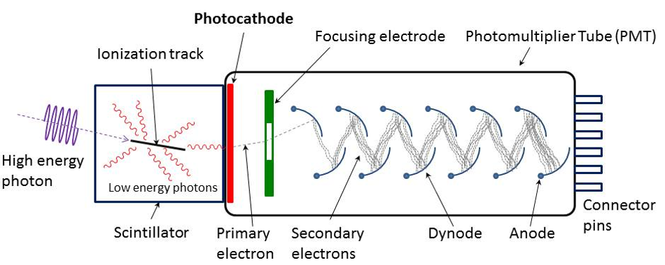
图1：闪烁体探测器示意图。
探测器工作过程：γ射线透过探头端面（入射窗），被NaI(Tl)闪烁体吸收；被吸收的γ射线在闪烁体中沉积能量，致使闪烁体发出荧光；光子被吸收到闪烁体的光窗面，通过闪烁体与PMT间的光学耦合，光子在光电倍增管的光阴极上产生光电子；光电子在光电倍增管内进行倍增，并收集到阳极上，输出电信号。
（2）能量分辨率
能量分辨是说明对能量相近的入射γ的能量分辨本领。由于单能带电粒子在闪烁体内损失能量引起的闪烁发光所放出的荧光光子数有统计涨落；一定数量的荧光光子打在光电倍增管光阴极上产生的光电子数目有统计涨落。这就使同一能量的粒子产生的脉冲幅度不是同一大小而近似为高斯分布。能量分辨率的定义是：
由于脉冲幅度H与能量E有线性关系，并且脉冲幅度与多道道数(CH)成正比，故又可以写为：
，
为峰值（记数率极大值）一半处的宽度（或称半宽度），记作FWHM（Full Width at half maximum），如图2所示。CH为记数率极大处的脉冲幅度。 显然谱仪能量分辨率的数值越小，仪器分辨不同的能量的本领就越高。而且可以证明能量分辨率和入射粒子能量有关。
通常NaI(Tl)单晶γ闪烁谱仪的能分辨率是以源的0.662Mev能谱，其中图谱一般为三个峰和一个平台，而且过程中会包含好所光电效应及多次效应的贡献能量分辨率一般为8%。
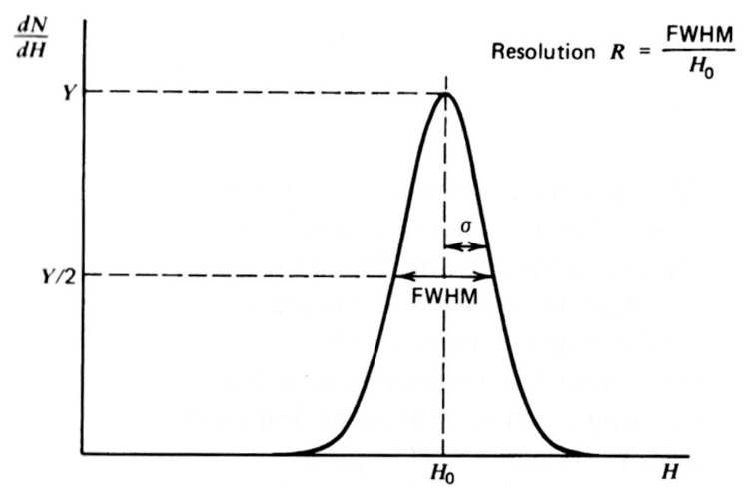
图2 FWHM示意图。
信号幅度分布可以近似为高斯分布，FWHM=2.35σ。

2.3 实验仪器原理简述
图3为此次实验的实验原理图，我们设置这样一个原理图就是为了利用多道脉冲分析器将信号全部接入计算机，来观测到和的能级图谱在计算机ADMCA的PC端的图谱显示，我们依然是使用放大器对信号进行放大和对信号进行正负转换，之后我们可以清晰看到计算机上对和计算点图谱的生成。
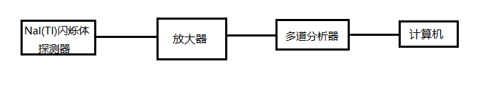
图3 多道脉冲幅度分析器装置图
多道脉冲幅度分析器是测量电脉冲信号幅度分布的仪器，一般由模-数变换器、数据存储器、显示器、控制器等几部分构成，如图4所示。其主要工作原理是把输入的模拟信号经ADC（Analog Digital Converter）和DSP（Digital Signal Processor）处理后，由USB通讯接口将信号的振幅分布传送给计算机终端，由计算机终端显示、储存或打印出来。它把脉冲信号按幅度的大小进行分类并记录每类信号的数目。常用于分析射线探测器的输出信号，测量射线的能谱。多道脉冲幅度分析器把整个被分析的幅度范围划分成若干个相等的区间（区间的大小称为道宽，区间的数目称为道数），一次测量就可以得到输入脉冲的幅度分布谱。多道脉冲幅度分析器不仅能自动获取能谱数据，而且一次测量就能得到整个能谱，因此可大大减少数据采集时间，与此同时，其测量精度也显着提高。
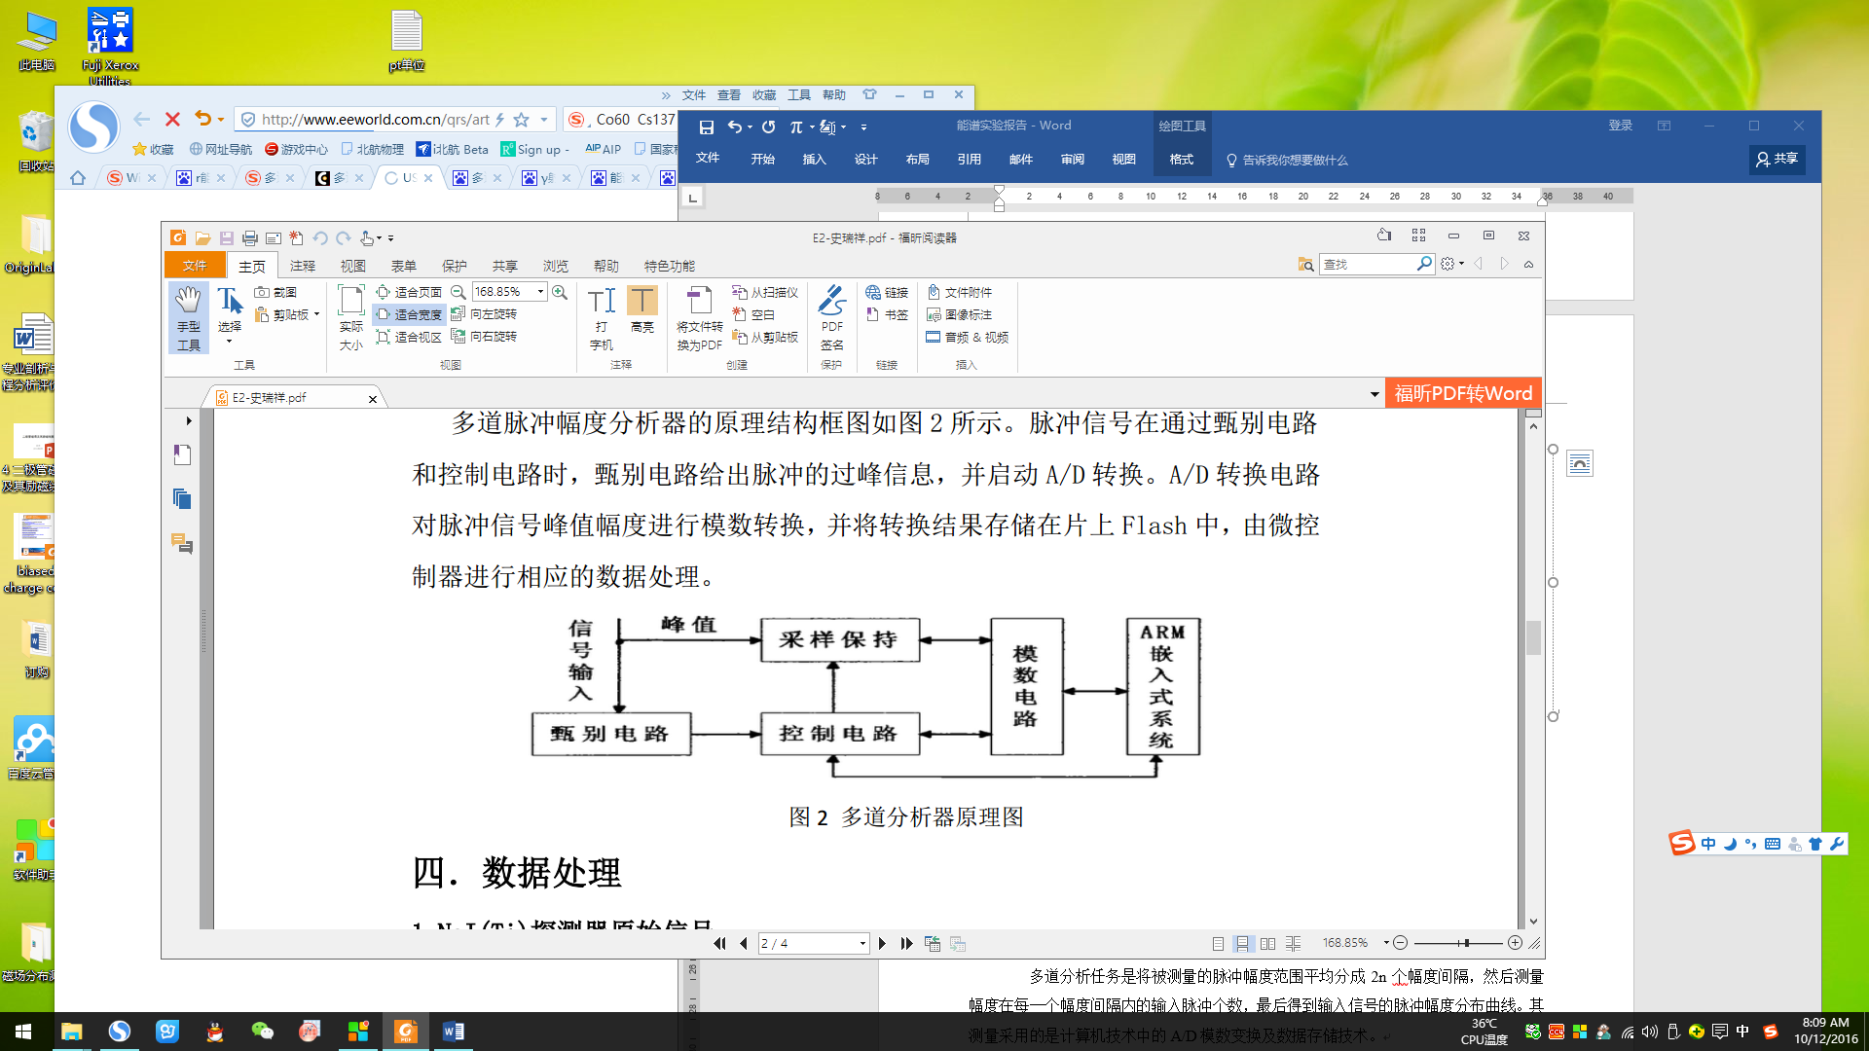
图4 多道脉冲分析器结构原理示意图

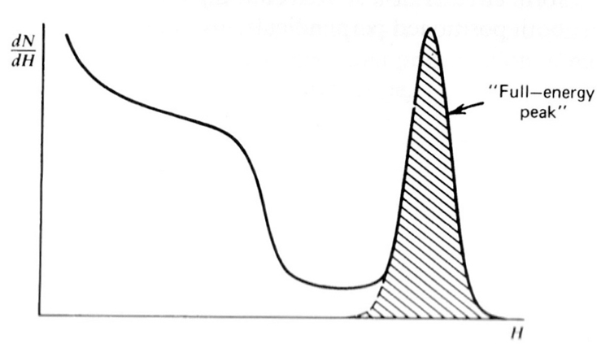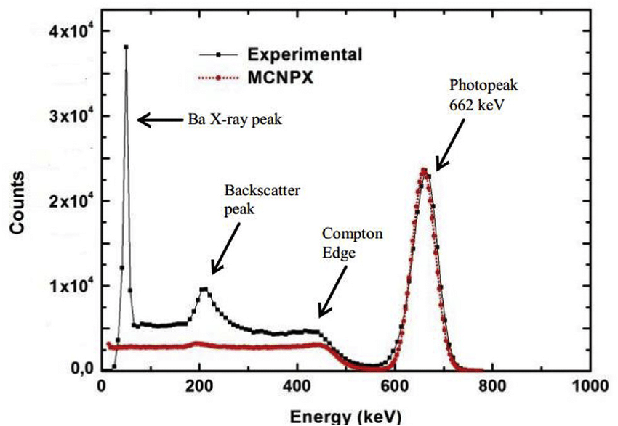
图5 理论模拟与实验测量的¹³⁷Cs能谱图
三 实验仪器
NaI（Tl）闪烁探测器、高压电源、示波器、放大器、多道脉冲分析器。
四 实验步骤
- 连接好实验仪器线路，多道脉冲的选择4096以上；
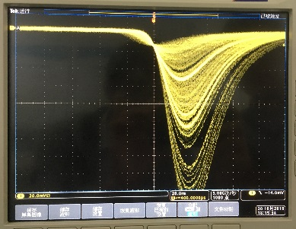
- 给PMT加电压，电压视探测器而定；
- 同时把和⁶⁰Co源放在探测器前，将探测器输出信号接入示波器观察；尝试从示波器信号中找出和⁶⁰Co的全能峰。
- 按图3连接实验装置，调节高压和放大倍数，使⁶⁰Co的1.33MeV全能峰约在多道全量程的1/2处。
- 采集并分析谱形，作能量刻度曲线，得到能量分辨；
- 课堂上讨论：粗略定标后，是否观测到了反散射峰？讨论如何增大反散射峰的计数？
- 测量本底谱，根据刻度的曲线，尝试鉴别相关峰对应的放射性核素。环境中的放射性核素可以用Mastro软件查找或者利用参考文献6查询；
五 测量内容
- 射线能谱测定；
- 能量刻度；
- 研究能量分辨率随射线能量的关系。
- 测量环境本底或者放射源¹⁵²Eu，试鉴别相应的伽玛峰。
六 思考
- 实验中利用和进行初步探测器标定，环境中的本底是否会影响，改变什么条件会使测量结果更加精确？
- 实验过程中测得的和能谱为什么会呈现连续分布？对于⁶⁰Co来说，1.17和1.33MeV的伽玛射线为级联跃迁，因此两者的计数应该是相同的，为什么在实验能谱上1.33MeV的伽玛峰计数会明显高于1.17MeV？
- 高于1.3MeV会出现一些本底峰？如何更准确的进行定标。
参考文献
[1]丁洪林编著.核辐射探测器[M].哈尔滨：哈尔滨工程大学出版社，2009.
[2]卢希廷主编原子核物理修订版[M].北京：原子能出版社，2000.
[3]吴冶华主编，复旦大学.原子核物理实验方法修订第三版[M].北京：原子能出版社，1996.
[4]汤彬等编著.核辐射测量原理[M].哈尔滨：哈尔滨工业大学出版社，2011.
[5] I. Mouhti et al., Journal of a NaI(Tl) and LaBr₃(Ce) detector's models via measurements and Monte Carlo simulations (2018). https://doi.org/10.1016/j.jrras.2018.06.003
[6] 环境本底参考： http://www.gammaspectrometry.co.uk/examples/bossew/bossew01.htm；
或者参考http://ie.lbl.gov/toi/radSearch.asp查询衰变.

